# Bài 4: Hàm số lượng giác và đồ thị

**Giải Toán 11 Bài 4: Hàm số lượng giác và đồ thị**   
  
**Bài giảng Toán 11 Bài 4: Hàm số lượng giác và đồ thị**   
**Giải Toán 11** **trang 25**  
**Hoạt động khởi động trang 25 Toán 11 Tập 1**: Vì sao mặt cắt của sóng nước trên mặt hồ được gọi là có dạng hình sin?  
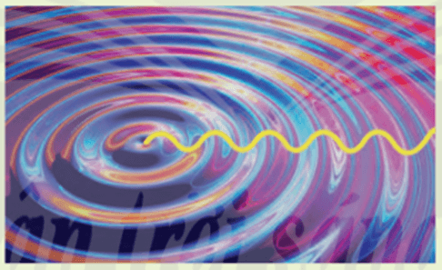  
**Lời giải:**  
Sau khi học xong bài học này, chúng ta sẽ nhận biết được đồ thị hình sin và hình ảnh mặt cắt của sóng nước trên mặt hồ chính là một ví dụ điển hình.  
**1. Hàm số lượng giác**  
**Hoạt động khám phá 1 trang 25 Toán 11 Tập 1**: Cho số thực t và M là điểm biểu diễn của góc lượng giác có số đo t rad trên đường tròn lượng giác, hãy giải thích vì sao xác định duy nhất:  
a) Giá trị sint và cost;  
b) Giá trị tant (nếu t≠π2+kπ,k∈Zt≠(π)/(2)+kπ,k∈ℤ) và cost (nếu t≠kπ,k∈Zt≠kπ,k∈ℤ).  
**Lời giải:**  
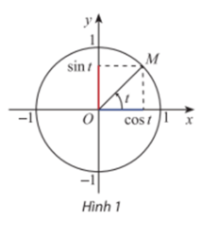  
Trên đường tròn lượng giác, điểm M là điểm biểu diễn góc lượng giác có số đo t, khi đó:  
- Tung độ của điểm M là sint.  
- Hoành độ của điểm M là cost.  
Vì tung độ và hoành độ của điểm M là xác định duy nhất nên sint và cost xác định duy nhất.  
b) Nếu t≠π2+kπ,k∈Zt≠(π)/(2)+kπ,k∈ℤ thì tan t = sintcost(sint)/(cost) xác định duy nhất vì sint và cost xác định duy nhất.  
Nếu t≠≠kππ thì cot t = costsint(cost)/(sint) xác định duy nhất vì sint và cost xác định duy nhất.  
**2. Hàm số chẵn, hàm số lẻ, hàm số tuần hoàn**  
**Giải Toán 11** **trang 26**  
**Hoạt động khám phá 2 trang 26 Toán 11 Tập 1**: Xét hai hàm số y = x2, y = 2x và đồ thị của chúng trong Hình 2. Đối với mỗi trường hợp nêu mối liên hệ của giá trị hàm số tại 1 và – 1, 2 và – 2. Nhận xét về tính đối xứng của mỗi đồ thị hàm số.  
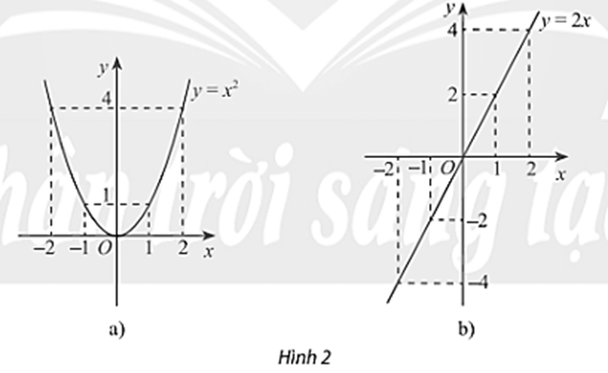  
**Lời giải:**  
+) Xét Hình 2a): Tập xác định của hàm số là: D = ℝ  
Tại x = 1 thì y = 12 = 1, x = – 1 thì y = (– 1)2 = 1.  
Tại x = 2 thì y = 22 = 4, x = – 2 thì y = (– 2)2 = 4.  
Nhận xét: Ta thấy với x ∈ D thì – x ∈ D thì  
Đồ thị hàm số đối xứng với nhau qua trục Oy.  
+) Xét Hình 2b): Tại x = 1 thì y = 2.1 = 2, x = – 1 thì y = 2.(– 1) = – 2.  
Tại x = 2 thì y = 2.2 = 4, x = – 2 thì y = 2.(– 2) = – 4.  
Nhận xét: Đồ thị hàm số đối xứng với nhau qua trục Oy.  
**Giải Toán 11** **trang 27**  
**Thực hành 1 trang 27 Toán 11 Tập 1**: Chứng minh rằng hàm số y = sinx và hàm số y = cotx là các hàm số lẻ.  
**Lời giải:**  
+) Xét hàm số y = sinx có tập xác định D = ℝ  
Lấy x ∈ D thì – x ∈ D và sin(– x) = – sinx. Do đó hàm số y = sinx là hàm số lẻ.  
+) Xét hàm số y = cotx có tập xác định D = ℝ  
Lấy x ∈ D thì – x ∈ D và cot(– x) = – cotx. Do đó hàm số y = cotx là hàm số lẻ.  
**Hoạt động khám phá 3 trang 27 Toán 11 Tập 1**: Hãy chỉ ra một số thực T sao cho sin(x + T) = sinx với mọi x ∈ℝ.  
**Lời giải:**  
Với số thực T = 2π thì sin(x + 2π) = sinx.  
**Thực hành 2 trang 27 Toán 11 Tập 1**: Xét tính tuần hoàn của hàm số y = cosx và hàm số y = cotx.  
**Lời giải:**  
Ta có: cos(x + 2π) = cosx với mọi x ∈ ℝ;  
cot(x + π) = cotx với mọi x≠kπ,k∈Zx≠kπ,k∈ℤ.  
Do đó hàm số y = cosx và y = cotx là các hàm số tuần hoàn và tuần hoàn với chu kì T lần lượt là: 2π và π.  
**3. Đồ thị của các hàm số lượng giác**  
**Giải Toán 11** **trang 28**  
**Hoạt động khám phá 4 trang 28 Toán 11 Tập 1**: Hoàn thành bảng giá trị sau đây và xác định các điểm tương ứng trên mặt phẳng tọa độ.  
  
  
  
  
x  
  
  
−π−π  
  
  
−5π6−(5π)/(6)  
  
  
−2π3−(2π)/(3)  
  
  
−π2−(π)/(2)  
  
  
−π3−(π)/(3)  
  
  
−π6−(π)/(6)  
  
  
0  
  
  
π6(π)/(6)  
  
  
π3(π)/(3)  
  
  
π2(π)/(2)  
  
  
2π3(2π)/(3)  
  
  
5π6(5π)/(6)  
  
  
ππ  
  
  
  
  
y = sinx  
  
  
?  
  
  
?  
  
  
?  
  
  
?  
  
  
?  
  
  
?  
  
  
?  
  
  
?  
  
  
?  
  
  
?  
  
  
?  
  
  
?  
  
  
?  
  
  
  
  
**Lời giải:**  
Với x=−πx=−π thì y=sin(−π)=−sinπ=0y=sin−π=−sinπ=0. Ta có điểm A’(–π; 0).  
Với x=−5π6x=−(5π)/(6) thì y=sin(−5π6)=−12y=sin−(5π)/(6)=−(1)/(2). Ta có điểm B'(−5π6;−12)B'−(5π)/(6);−(1)/(2)  
Với x=−2π3x=−(2π)/(3) thì y=sin(−2π3)=−√32y=sin−(2π)/(3)=−(√(3))/(2). Ta có điểm C'(−2π3;−√32)C'−(2π)/(3);−(√(3))/(2)  
Với x=−π2x=−(π)/(2) thì y=sin(−π2)=−1y=sin−(π)/(2)=−1. Ta có điểm D'(−π2;−1)D'−(π)/(2);−1  
Với x=−π3x=−(π)/(3) thì y=sin(−π3)=−√32y=sin−(π)/(3)=−(√(3))/(2). Ta có điểm E'(−π3;−√32)E'−(π)/(3);−(√(3))/(2)  
Với x=−π6x=−(π)/(6) thì y=sin(−π6)=−12y=sin−(π)/(6)=−(1)/(2). Ta có điểm F'(−π6;−√32)F'−(π)/(6);−(√(3))/(2)  
Với x=0x=0 thì y=sin0=0y=sin0=0. Ta có điểm O(0; 0).  
Với x=π6x=(π)/(6) thì y=sin(π6)=12y=sin(π)/(6)=(1)/(2). Ta có điểm F(π6;√32)F(π)/(6);(√(3))/(2).  
Với x=π3x=(π)/(3) thì y=sin(π3)=√32y=sin(π)/(3)=(√(3))/(2). Ta có điểm E(π3;√32)E(π)/(3);(√(3))/(2).  
Với x=π2x=(π)/(2) thì y=sin(π2)=1y=sin(π)/(2)=1. Ta có điểm D(π2;1)D(π)/(2);1.  
Với x=2π3x=(2π)/(3) thì y=sin(2π3)=√32y=sin(2π)/(3)=(√(3))/(2). Ta có điểm C(2π3;√32)C(2π)/(3);(√(3))/(2).  
Với x=πx=π thì y=sin(5π6)=12y=sin(5π)/(6)=(1)/(2). Ta có điểm B(5π6;12)B(5π)/(6);(1)/(2).  
Với x=πx=π thì y=sin(π)=sinπ=0y=sinπ=sinπ=0. Ta có điểm A(π; 0).  
Khi đó ta có bảng:  
  
  
  
  
x  
  
  
−π−π  
  
  
−5π6−(5π)/(6)  
  
  
−2π3−(2π)/(3)  
  
  
−π2−(π)/(2)  
  
  
−π3−(π)/(3)  
  
  
−π6−(π)/(6)  
  
  
0  
  
  
π6(π)/(6)  
  
  
π3(π)/(3)  
  
  
π2(π)/(2)  
  
  
2π3(2π)/(3)  
  
  
5π6(5π)/(6)  
  
  
ππ  
  
  
  
  
y = sinx  
  
  
0  
  
  
−12−(1)/(2)  
  
  
−√32−(√(3))/(2)  
  
  
– 1  
  
  
−√32−(√(3))/(2)  
  
  
−12−(1)/(2)  
  
  
0  
  
  
12(1)/(2)  
  
  
√32(√(3))/(2)  
  
  
1  
  
  
√32(√(3))/(2)  
  
  
12(1)/(2)  
  
  
0  
  
  
  
  
Biểu diễn các điểm trên trên mặt phẳng tọa độ ta được:  
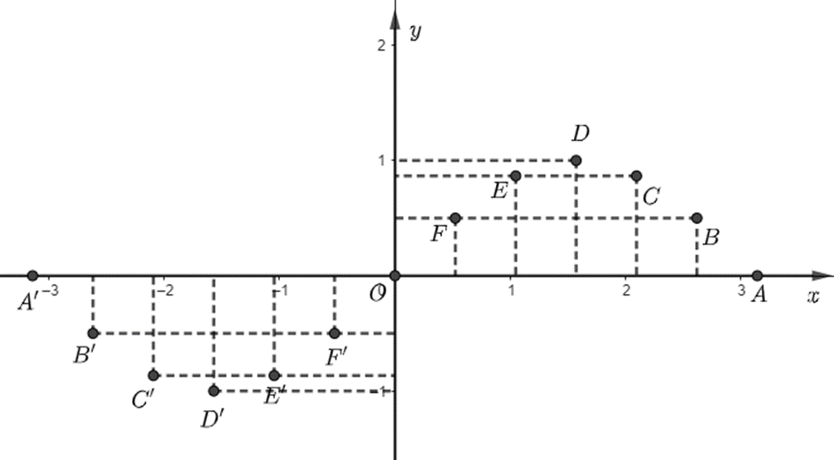  
**Hoạt động khám phá 5 trang 28 Toán 11 Tập 1**: Hoàn thành bảng giá trị sau đây và xác định các điểm tương ứng trên mặt phẳng tọa độ.  
  
  
  
  
x  
  
  
−π−π  
  
  
−5π6−(5π)/(6)  
  
  
−2π3−(2π)/(3)  
  
  
−π2−(π)/(2)  
  
  
−π3−(π)/(3)  
  
  
−π6−(π)/(6)  
  
  
0  
  
  
π6(π)/(6)  
  
  
π3(π)/(3)  
  
  
π2(π)/(2)  
  
  
2π3(2π)/(3)  
  
  
  
5π6(5π)/(6)  
  
  
  
ππ  
  
  
  
  
y = sinx  
  
  
?  
  
  
?  
  
  
?  
  
  
?  
  
  
?  
  
  
?  
  
  
?  
  
  
?  
  
  
?  
  
  
?  
  
  
?  
  
  
?  
  
  
?  
  
  
  
  
**Lời giải:**  
Với x = −π−π thì y = cos(−π−π) = -1. Ta có điểm A’(–π; – 1).  
Với x = −5π6−(5π)/(6) thì y = cos(−5π6)=√32−(5π)/(6)=(√(3))/(2). Ta có điểm B'(−5π6;−√32)−(5π)/(6);−(√(3))/(2).  
Với x = −2π3−(2π)/(3) thì y=cos(−2π3)=−12y=cos−(2π)/(3)=−(1)/(2). Ta có điểm C'(−2π3;−12)−(2π)/(3);−(1)/(2).  
Với x = −π2−(π)/(2) thì y = cos(−π2)=0−(π)/(2)=0. Ta có điểm D'(−π2;0)−(π)/(2);0.  
Với x = −π3−(π)/(3) thì y = cos(−π3)=12−(π)/(3)=(1)/(2). Ta có điểm E'(−π3;12)−(π)/(3);(1)/(2).  
Với x = −π6−(π)/(6) thì y = cos(−π6)=√32−(π)/(6)=(√(3))/(2). Ta có điểm F'(−π6;√32)−(π)/(6);(√(3))/(2).  
Với x = 0 thì y = cos0 = 1. Ta có điểm I(0; 1).  
Với x = π6(π)/(6) thì y = cos(π6)=√32(π)/(6)=(√(3))/(2). Ta có điểm F(π6;√32)(π)/(6);(√(3))/(2).  
Với x = π3(π)/(3) thì y = cos(π6)=√32(π)/(6)=(√(3))/(2). Ta có điểm F(π6;√32)(π)/(6);(√(3))/(2).  
Với x = π2(π)/(2) thì y = cos(π3)=12(π)/(3)=(1)/(2). Ta có điểm E(π3;12)(π)/(3);(1)/(2).  
Với x = 2π3(2π)/(3) thì y = cos(π2)=0(π)/(2)=0. Ta có điểm D(π2;0)(π)/(2);0.  
Với x = 5π6(5π)/(6) thì y = cos(5π6)=−√32(5π)/(6)=−(√(3))/(2). Ta có điểm B(5π6;−√32)B(5π)/(6);−(√(3))/(2).  
Với x = ππ thì y=cos(π)=cosπ=−1y=cosπ=cosπ=−1. Ta có điểm A(π; – 1).  
Khi đó ta có bảng:  
  
  
  
  
x  
  
  
−π−π  
  
  
−5π6−(5π)/(6)  
  
  
−2π3−(2π)/(3)  
  
  
−π2−(π)/(2)  
  
  
−π3−(π)/(3)  
  
  
−π6−(π)/(6)  
  
  
0  
  
  
π6(π)/(6)  
  
  
π3(π)/(3)  
  
  
π2(π)/(2)  
  
  
2π3(2π)/(3)  
  
  
5π6(5π)/(6)  
  
  
ππ  
  
  
  
  
y = cosx  
  
  
– 1  
  
  
−√32−(√(3))/(2)  
  
  
−12−(1)/(2)  
  
  
0  
  
  
−12−(1)/(2)  
  
  
-√32(√(3))/(2)  
  
  
0  
  
  
√32(√(3))/(2)  
  
  
12(1)/(2)  
  
  
0  
  
  
12(1)/(2)  
  
  
√32(√(3))/(2)  
  
  
–1  
  
  
  
  
Biểu diễn các điểm trên trên mặt phẳng tọa độ ta được:  
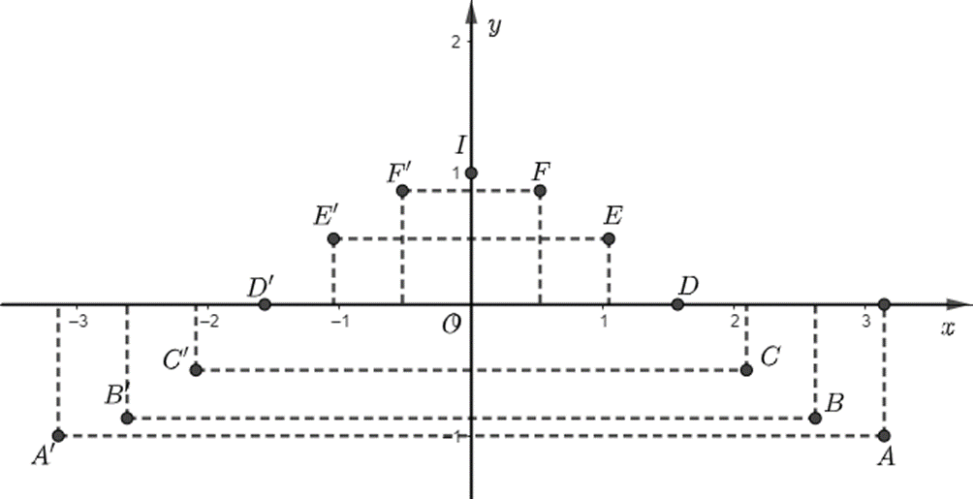  
**Giải Toán 11** **trang 30**  
**Thực hành 3 trang 30 Toán 11 Tập 1**: Cho hàm số y = cos x với x∈∈  
a) Vẽ đồ thị hàm số đã cho.  
b) Tại các điểm nào thì giá trị của hàm số lớn nhất?  
c) Tìm các giá trị của x thuộc  sao cho sin(x−π4)x-(π)/(4)<0.  
**Lời giải:**  
Nội dung đang được cập nhật...  
**Vận dụng 1 trang 30 Toán 11 Tập 1**: Li độ s(cm) của một con lắc đồng hồ theo thời gian t(giây) được cho bởi hàm số s = 2cosππt. Dựa vào đồ thị của hàm số côsin, hãy xác định ở các thời điểm t nào trong 3 giây đầu thì con lắc có li độ lớn nhất.  
(Theo https://www.britannica.com/science/simple-harmonic-motion)  
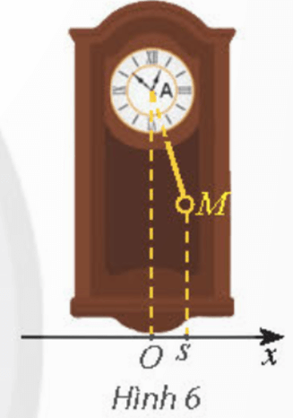  
**Lời giải:**  
Nội dung đang được cập nhật...  
**Hoạt động khám phá 6 trang 30 Toán 11 Tập 1**: Hoàn thành bảng giá trị sau đây và xác định các điểm tương ứng trên mặt phẳng tọa độ.  
  
  
  
  
x  
  
  
−π3−(π)/(3)  
  
  
−π4−(π)/(4)  
  
  
−π6−(π)/(6)  
  
  
0  
  
  
π6(π)/(6)  
  
  
π4(π)/(4)  
  
  
π3(π)/(3)  
  
  
  
  
y = tanx  
  
  
?  
  
  
?  
  
  
?  
  
  
?  
  
  
?  
  
  
?  
  
  
?  
  
  
  
  
**Lời giải:**  
Với x=−π3x=−(π)/(3) thì y=tan(−π3)=−√3y=tan−(π)/(3)=−√(3). Ta có điểm A'(−π3;−√3)−(π)/(3);−√(3).  
Với x=−π4x=−(π)/(4) thì y=tan(−π4)=−1y=tan−(π)/(4)=−1. Ta có điểm B'(−π4;−1)−(π)/(4);−1.  
Với x=−π6x=−(π)/(6) thì y=tan(−π3)=−√33y=tan−(π)/(3)=−(√(3))/(3). Ta có điểm C'(−π6;−√33)−(π)/(6);−(√(3))/(3).  
Với x=0x=0 thì y=tan(0)=0y=tan0=0. Ta có điểm O(0;0).  
Với x=π6x=(π)/(6) thì y=tan(π6)=√33y=tan(π)/(6)=(√(3))/(3). Ta có điểm C(π6;√33)(π)/(6);(√(3))/(3).  
Với x=π4x=(π)/(4) thì y=tan(π4)=1y=tan(π)/(4)=1. Ta có điểm B(π4;1)(π)/(4);1.  
Với x=π3x=(π)/(3) thì y=tan(π3)=√3y=tan(π)/(3)=√(3). Ta có điểm A(π3;√3)(π)/(3);√(3).  
Khi đó ta có bảng:  
  
  
  
  
x  
  
  
−π3−(π)/(3)  
  
  
−π4−(π)/(4)  
  
  
−π6−(π)/(6)  
  
  
0  
  
  
π6(π)/(6)  
  
  
π4(π)/(4)  
  
  
π3(π)/(3)  
  
  
  
  
y = tanx  
  
  
−√3−√(3)  
  
  
-1  
  
  
−√33(−√(3))/(3)  
  
  
0  
  
  
√33(√(3))/(3)  
  
  
1  
  
  
√3√(3)  
  
  
  
  
Biểu diễn các điểm trên trên mặt phẳng tọa độ ta được:  
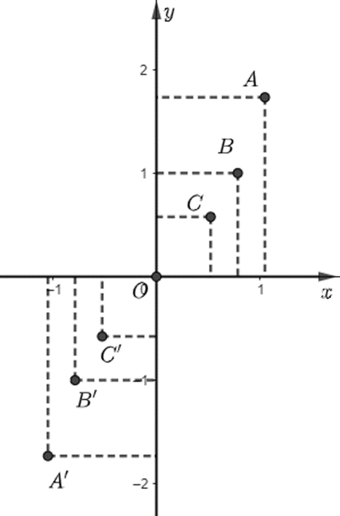  
**Giải Toán 11** **trang 31**  
**Hoạt động khám phá 7 trang 31 Toán 11 Tập 1**: Hoàn thành bảng giá trị sau đây và xác định các điểm tương ứng trên mặt phẳng tọa độ.  
  
  
  
  
x  
  
  
π6(π)/(6)  
  
  
π4(π)/(4)  
  
  
π3(π)/(3)  
  
  
π2(π)/(2)  
  
  
2π3(2π)/(3)  
  
  
3π4(3π)/(4)  
  
  
5π6(5π)/(6)  
  
  
  
  
y = tanx  
  
  
?  
  
  
?  
  
  
?  
  
  
?  
  
  
?  
  
  
?  
  
  
?  
  
  
  
  
   
**Lời giải:**  
Với x=π6x=(π)/(6) thì y=cot(π6)=√3y=cot(π)/(6)=√(3). Ta có điểm A'(π6;√3)(π)/(6);√(3).  
Với x=π4x=(π)/(4) thì y=cot(π4)=1y=cot(π)/(4)=1. Ta có điểm B'(π4;1)(π)/(4);1.  
Với x=π3x=(π)/(3) thì y=cot(π3)=√33y=cot(π)/(3)=(√(3))/(3). Ta có điểm C'(π3;√33)(π)/(3);(√(3))/(3).  
Với x=π2x=(π)/(2) thì y=cot(π2)=0y=cot(π)/(2)=0. Ta có điểm D'(π2;0)(π)/(2);0.  
Với x=2π3x=(2π)/(3) thì y=cot(2π3)=−√33y=cot(2π)/(3)=−(√(3))/(3). Ta có điểm C(2π3;−√33)(2π)/(3);−(√(3))/(3).  
Với x=3π4x=(3π)/(4) thì y=cot(3π4)=−1y=cot(3π)/(4)=−1. Ta có điểm B(3π4;−1)(3π)/(4);−1.  
Với x=5π6x=(5π)/(6) thì y=cot(5π6)=−√3y=cot(5π)/(6)=−√(3). Ta có điểm A(5π6;−√3)(5π)/(6);−√(3).  
Khi đó ta có bảng:  
  
  
  
  
x  
  
  
π6(π)/(6)  
  
  
π4(π)/(4)  
  
  
π3(π)/(3)  
  
  
π2(π)/(2)  
  
  
2π3(2π)/(3)  
  
  
3π4(3π)/(4)  
  
  
5π6(5π)/(6)  
  
  
  
  
y = tanx  
  
  
√3√(3)  
  
  
1  
  
  
√33(√(3))/(3)  
  
  
0  
  
  
−√33-(√(3))/(3)  
  
  
– 1  
  
  
-√3√(3)  
  
  
  
  
Biểu diễn các điểm trên trên mặt phẳng tọa độ ta được:  
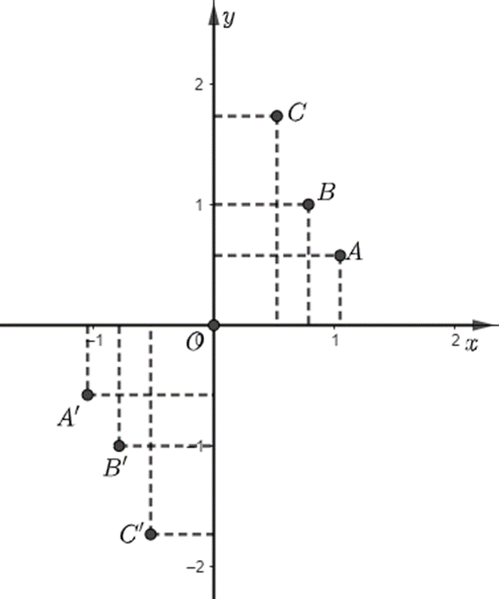  
**Giải Toán 11** **trang 32**  
**Thực hành 4 trang 32 Toán 11 Tập 1**: Có bao nhiêu giá trị x trên đoạn [–2π; 2π] thỏa mãn điều kiện tanx = 2?  
**Lời giải:**  
Cách 1: Ta có đồ thị của hàm số trên đoạn [–2π; 2π] là:  
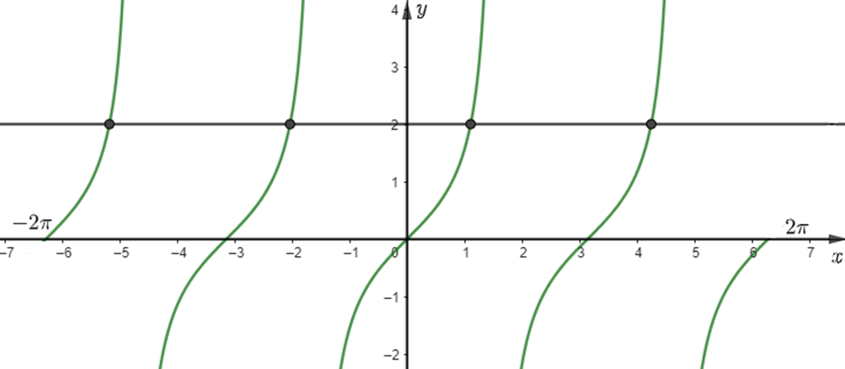  
Do đó có 4 giá trị x thỏa mãn điều kiện bài toán.  
**Vận dụng 2 trang 32 Toán 11 Tập 1**: Trong địa lí, phép chiếu hình trụ được sử dụng để vẽ một bản đồ phẳng như trong Hình 10. Trên bản đồ phẳng lấy đường xích đạo làm trục hoàng và kinh tuyến 00 làm trục tung. Khi đó tung độ của một điểm có vĩ độ φoφ^(o)(-90 <φφ< 90) được cho bởi hàm số y = 20tan(π180φ)(π)/(180)φ (cm). Sử dụng đồ thị hàm số tang, hãy cho biết những điểm ở vĩ độ nào nằm cách xích đạo 20 cm trên bản đồ.  
(Theo https://geologyscience.com/geology/types-of-maps/)  
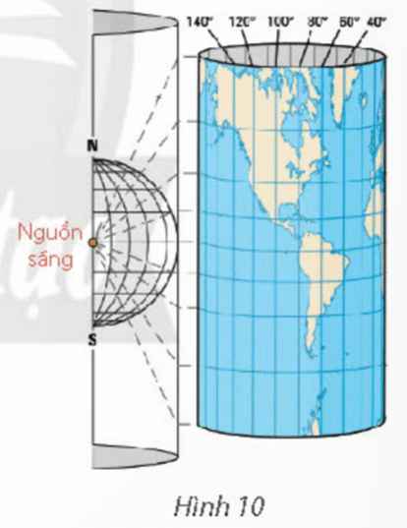  
**Lời giải:**  
Nội dung đang được cập nhật...  
**Bài tập**  
**Bài 1 trang 32 Toán 11 Tập 1**: Các hàm số dưới đây có là hàm số chẵn hay hàm số lẻ không?  
a) y = 5sin2x + 1;  
b) y = cosx + sinx;  
c) y = tan2x.  
**Lời giải:**  
a) Xét hàm số: y = 5sin2x + 1, có:  
Tập xác định D = ℝ.  
Nếu x ∈ D thì – x ∈ D có y( – x) = 5sin2(– x) + 1 = 5sin2 x + 1 = y(x).  
Vì vậy hàm số này là hàm chẵn.  
b) Xét hàm số: y = cosx + sinx  
Tập xác định: D = ℝ  
Nếu x ∈ D thì – x ∈ D có y( – x) = cos(– x) + sin(– x) = cosx – sin x ≠ y(x).  
Vì vậy hàm số này không là hàm chẵn cũng không là hàm lẻ.  
c) y = tan2x.  
Tập xác định D = R\(π4+kπ,k∈Z)ℝ\(π)/(4)+kπ,k∈ℤ.  
Nếu x ∈ D thì – x ∈ D có y( – x) = tan(– 2x) = – tan2x ≠ y(x).  
Vì vậy hàm số này là hàm lẻ.  
**Bài 2 trang 32 Toán 11 Tập 1**: Tìm tập xác định của các hàm số sau:  
a) y=1cosxy=(1)/(cosx);  
b) tan(x+π4)tanx+(π)/(4);  
c) y=12−sin2xy=(1)/(2−sin^(2)x).  
**Lời giải:**  
a) Điều kiện xác định là: cosx≠0⇔x≠π2+k2π,k∈Zcosx≠0⇔x≠(π)/(2)+k2π,k∈ℤ  
Suy ra tập xác định của hàm số y=1cosxy=(1)/(cosx) là: D=R\(π2+k2π,k∈Z)D=ℝ\(π)/(2)+k2π,k∈ℤ.  
b) Điểu kiện xác định là: cos(x+π4)≠0⇔x≠π4+k2π,k∈Zcosx+(π)/(4)≠0⇔x≠(π)/(4)+k2π,k∈ℤ  
Suy ra tập xác định của hàm số y=tan(x+π4)y=tanx+(π)/(4) là: D=R\(π4+k2π,k∈Z)D=ℝ\(π)/(4)+k2π,k∈ℤ.  
c) Điều kiện xác định là: 2−sin2x≠02−sin^(2)x≠0  
Vì −1≤x≤1−1≤x≤1 nên 2−sin2x≠02−sin^(2)x≠0 với mọi x ∈ ℝ.  
Suy ra tập xác định của hàm số y=12−sin2xy=(1)/(2−sin^(2)x) là: D = ℝ.  
**Giải Toán 11** **trang 33**  
**Bài 3 trang 33 Toán 11 Tập 1**: Tìm tập giá trị của hàm số y = 2cosx + 1.  
**Lời giải:**  
Ta có: – 1 ≤ cosx ≤ 1 khi đó – 1 ≤ 2cosx + 1 ≤ 3.  
Vậy tập giá trị của hàm số là D = [– 1; 3].  
**Bài 4 trang 33 Toán 11 Tập 1**: Dựa vào đồ thị hàm số y = sinx, xác định các giá trị x ∈ [– π; π] thỏa mãn sinx = 12(1)/(2).  
**Lời giải:**  
Đồ thị của hàm số y = sinx trên đoạn [– π; π] là:  
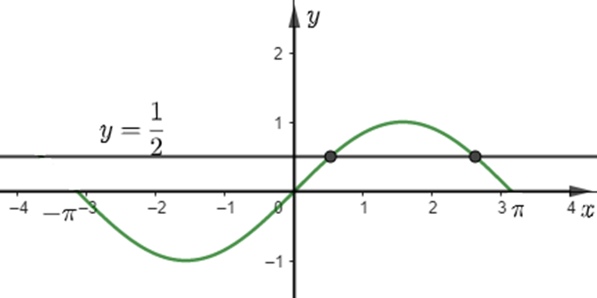  
Ta thấy đồ thị hàm số giao với đường thẳng y=12y=(1)/(2) tại 2 điểm do đó phương trình sinx = 12(1)/(2) có hai giá trị x thỏa mãn.  
**Bài 5 trang 33 Toán 11 Tập 1**: Khi đu quay hoạt động, vận tốc theo phương ngang của một cabin M phụ thuộc vào góc lượng giác α = (Ox, OM) theo hàm số vx = 0,3sin α (m/s) (Hình 11).  
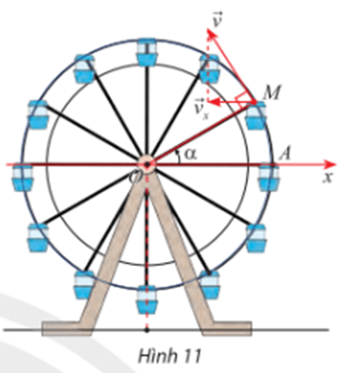  
a) Tìm giá trị lớn nhất và giá trị nhỏ nhất của vx.  
b) Dựa vào độ thị của hàm số sin, hãy cho viết trong các vòng quay đầu tiên (0 ≤ α ≤ 2π), góc α ở trong các khoảng nào thì vx tăng.  
**Lời giải:**  
a) Vì – 1 ≤ sin α ≤ 1 nên – 0,3 ≤ 0,3sin α ≤ 0,3.  
Do đó giá trị nhỏ nhất của vx là – 0,3, giá trị lớn nhất của vx là 0,3.  
b) Ta có đồ thị hàm số:  
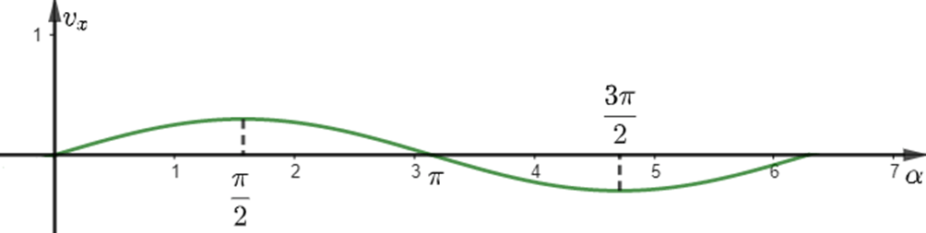  
Với góc α∈(0;π2)α∈0;(π)/(2) hoặc α∈(3π2;2π)α∈(3π)/(2);2π thì vx tăng.  
**Bài 6 trang 33 Toán 11 Tập 1**: Khoảng cách từ tâm một guồng nước đến mặt nước và bán kính của guồng đều bằng 3m. Xét gàu G của guồng. Ban đầu gàu G nằm ở vị trí A (Hình 12).  
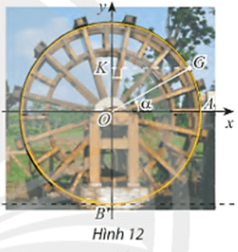  
a) Viết hàm số h biểu diễn chiều cao (tính bằng mét) của gàu G so với mặt nước theo góc α = (OA, OG).  
b) Guồng nước quay hết mỗi vòng trong 30 giây. Dựa vào đồ thị của hàm số sin hãy cho biết ở các thời điểm t nào trong 1 phút đầu, khoảng cách của gàu đến mặt nước bằng 1,5m.  
**Lời giải:**  
a) Điểm G là điểm biểu diễn cho góc lượng giác có số đo α. Khi đó tọa độ điểm G(3cosα; 3sinα).  
Chiều cao của gàu ở vị trí G đến mặt nước là: 3 + 3sinα (m).  
b) Khoảng cách của gàu đến mặt nước bằng 1,5m khi 3 + 3sinα = 1,5 ⇔ sinα =−12−(1)/(2).  
Một vòng quay là 30 giây và t nằm trong khoảng từ 0 đến 1 phút do đó t ∈ [0; 2π].  
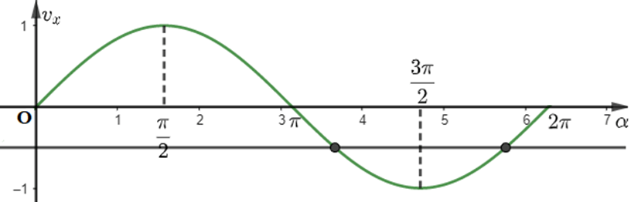  
**Bài 7 trang 33 Toán 11 Tập 1**: Trong Hình 13, một chiếc máy bay A bay ở độ cao 500m theo một đường thẳng đi ngang qua phía trên trạm quan sát T ở mặt đất. Hình chiếu vuông góc của A lên mặt đất là H, α là góc lượng giác (Tx, TA) (0 < α < π).  
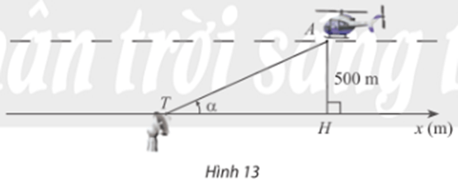  
a) Biểu diễn tọa độ xH của điểm H trên trục Tx theo α.  
b) Dựa vào đồ thị hàm số côtang, hãy cho biết với π6<α<2π3(π)/(6)<α<(2π)/(3) thì xH nằm trong khoảng nào. Làm tròn kết quả đến hàng phần mười.  
**Lời giải:**  
a) Xét tam giác AHT vuông tại H có:  
cotα=THAH⇔TH=AH.cotα=500.cotαcotα=(TH)/(AH)⇔TH=AH.cotα=500.cotα.  
Vậy trên trục Tx tọa độ xH=500.cotαx_(H)=500.cotα.  
b) Ta có đồ thị của hàm số y = cotα trong khoảng π6<α<2π3(π)/(6)<α<(2π)/(3) là:  
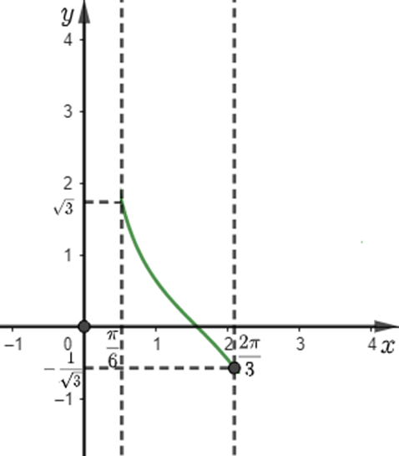  
Khi đó −1√3<cotα<√3−(1)/(√(3))<cotα<√(3)  
⇒−500√3<500cotα<500√3⇒−(500)/(√(3))<500cotα<500√(3) hay −500√3<xH<500√3⇔−288,7<xH<866−(500)/(√(3))<x_(H)<500√(3)⇔−288,7<x_(H)<866.  
 **Lý thuyết Hàm số lượng giác và đồ thị**  
**1. Hàm số lượng giác**  
Quy tắc đặt tương ứng mỗi số thực x với số thực sinx được gọi là hàm số sin, kí hiệu y = sinx. Tập xác định của hàm số sin là RR.  
Quy tắc đặt tương ứng mỗi số thực x với số thực cosx được gọi là hàm số cos, kí hiệu y = cosx. Tập xác định của hàm số côsin là RR.  
Hàm số cho bằng công thức y=sinαcosαy=(sin⁡α)/(cos⁡α)được gọi là hàm số tang, kí hiệu là y = tanx. Tập xác định của hàm số tang là R∖{π2+kπ|k∈Z}R∖{(π)/(2)+kπ|k∈Z}.  
Hàm số cho bằng công thức y=cosαsinαy=(cos⁡α)/(sin⁡α) được gọi là hàm số tang, kí hiệu là y = tanx. Tập xác định của hàm số tang là R∖{kπ|k∈Z}R∖{kπ|k∈Z}.  
**2. Hàm số chẵn, hàm số lẻ, hàm số tuần hoàn**  
**a, Hàm số chẵn, hàm số lẻ**  
Cho hàm số y = f(x) có tập xác định là D.  
Hàm số f(x) được gọi là hàm số chẵn nếu ∀x∈D∀x∈Dthì −x∈D−x∈D và f(−x)=f(x)f(−x)=f(x). Đồ thị của một hàm số chẵn nhận trục tung (Oy) làm trục đối xứng.  
Hàm số f(x) được gọi là hàm số lẻ nếu ∀x∈D∀x∈Dthì −x∈D−x∈D và f(−x)=−f(x)f(−x)=−f(x). Đồ thị của một hàm số lẻ nhận gốc tọa độ làm tâm đối xứng.  
**b, Hàm số tuần hoàn**  
Hàm số y = f(x) có tập xác định D được gọi là hàm số tuần hoàn nếu tồn tại số T ≠≠ 0 sao cho với mọi x∈Dx∈Dta có x±T∈Dx±T∈D và f(x+T)=f(x)f(x+T)=f(x)  
Số T dương nhỏ nhất thỏa mãn cách điều kiện trên (nêu có) được gọi là chu kì của hàm số tuần hoàn đó.  
* Nhận xét:  
Các hàm số y = sinx, y=cosx tuần hoàn chu kì 2ππ.  
Các hàm số y = tanx, y=cotx tuần hoàn chu kì ππ.  
**3. Đồ thị của các hàm số lượng giác**  
**a, Hàm số y = sinx**  
Tập xác định là RR.  
Tập giá trị là [-1;1].  
Là hàm số lẻ và tuần hoàn chu kì 2ππ.  
Đồng biến trên mỗi khoảng (−π2+k2π;π2+k2π)(−(π)/(2)+k2π;(π)/(2)+k2π) và nghịch biến trên mỗi khoảng (π2+k2π;3π2+k2π)((π)/(2)+k2π;(3π)/(2)+k2π).  
Có đồ thị đối xứng qua gốc tọa độ và gọi là một đường hình sin.  
**b, Hàm số y = cosx**  
Tập xác định là RR.  
Tập giá trị là [-1;1].  
Là hàm số chẵn và tuần hoàn chu kì 2ππ.  
Đồng biến trên mỗi khoảng (−π+k2π;k2π)(−π+k2π;k2π) và nghịch biến trên mỗi khoảng (k2π;π+k2π)(k2π;π+k2π).  
Có đồ thị là một đường hình sin đối xứng qua trục tung.  
**c, Hàm số y = tanx**  
Tập xác định là R∖{π2+kπ|k∈Z}R∖{(π)/(2)+kπ|k∈Z}.  
Tập giá trị là RR.  
Là hàm số lẻ và tuần hoàn chu kì ππ.  
Đồng biến trên mỗi khoảng (−π2+kπ;π2+kπ)(−(π)/(2)+kπ;(π)/(2)+kπ), k∈Zk∈Z.  
Có đồ thị đối xứng qua gốc tọa độ.  
**d, Hàm số y = cotx**  
Tập xác định là R∖{kπ|k∈Z}R∖{kπ|k∈Z}.  
Tập giá trị là RR.  
Là hàm số lẻ và tuần hoàn chu kì ππ.  
Đồng biến trên mỗi khoảng (kπ;π+kπ)(kπ;π+kπ), k∈Zk∈Z.  
Có đồ thị đối xứng qua gốc tọa độ.  
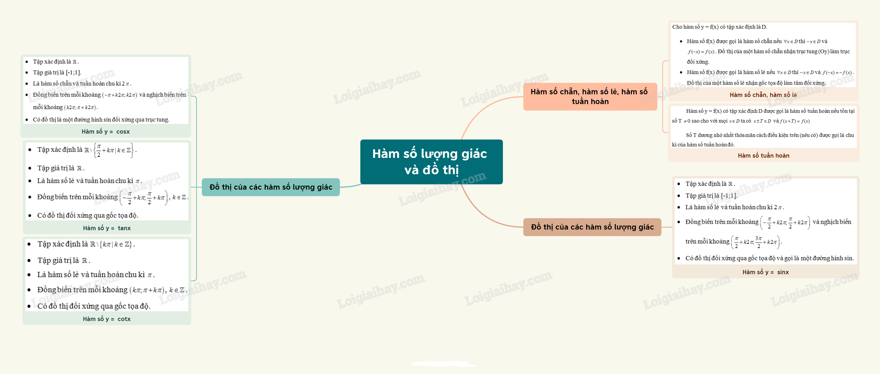  
**Xem thêm lời giải bài tập Toán 11** **Chân trời sáng tạo hay, chi tiết khác:**   
**Bài 1: Góc lượng giác**  
**Bài 2: Giá trị lượng giác của một góc lượng giác**  
**Bài 3: Các công thức lượng giác**  
**Bài 4: Hàm số lượng giác và đồ thị**  
**Bài 5: Phương trình lượng giác**